Тематическая неделя: «Народные праздники (Зимние забавы)»
(вторая младшая группа)
Задачи по возрасту:
Познавательное развитие
- Рассказать и познакомить ребенка о народных праздниках (зимних развлечениях) характерных для зимы (катание на санках, лыжах, коньках; игры в снежки; лепим снеговика, постройка снежной крепости и др.);
- Закреплять знания детей о зимних природных явлениях, о зимних забавах;
- Ввести в активный словарь детей имена существительные (санки, лыжи, коньки, снежки, ледянки, каток и др.);
- Активизировать глагольный словарь (кататься, лепить, скользить и др.);
Материал: Покажите ребенку в книжках иллюстрации на тему «Зима», «Зимние забавы», «Зимой на прогулке».

Художественно-эстетическое развитие (Рисование)
- Познакомить детей с нетрадиционной техникой рисования ватными палочками;
- Показать ребенку, как можно рисовать предметы круглой формы с помощью ватных палочек (притыкивания);
- Показать ребенку, что сначала нужно рисовать в определенной последовательности (первый круг – большой, второй – меньше, третий – еще меньше);
- Развивать аккуратность.
Материал: Игрушка снеговика, картинка с изображением снеговиков, лист бумаги, белая или голубая гуашь, ватные палочки, салфетки (сперва можно по контуру круга обрисовать ватными палочками (точечно) снеговика.
Развитие речи:
- Учит детей отгадывать стихотворения – загадки о зиме;
- Активизировать и обогащать словарный запас существительными (зима, мороз, снег, снежинка, снегопад, вьюга, лед, санки, коньки, лыжи, снеговик), глаголами (мерзнуть, греться, чистить, разгребать, лепить), прилагательными (холодная, снежная, морозная, липкий, веселый, радостный, улыбчивый);
- Отвечать на вопросы по содержанию картины на зимнюю тематику, составлять описательный рассказ.
Материал: Чтение отрывка из рассказа К.Д.Ушинского «Четыре желания»; сюжетные картинки с изображением зимних игр; чтение загадок, рассказов о зимних играх, рассматривание картин, игры со снегом на прогулке.
Формирование элементарных математических представлений:
- Подготовьте заранее вырезанные из цветной бумаги геометрические фигуры;
- Покажите геометрические фигуры и познакомьте с понятиями «один» и «много», по цвету и величине;
- Добавьте в словарь ребенка слова: (один, много, одинаковые, круг, квадрат, треугольник);
- Развивайте ребенку зрительное внимание, речь, двигательные навыки, мелкую моторику рук, координацию движения, самостоятельность.
Материал: Схема «Домик» из геометрических фигур, вырезанных из цветной бумаги. Клей, лист бумаги. Сложите сначала сами домик из геометрических фигур, затем предложите ребенку чтобы он сам повторил.
Художественно-эстетическое развитие Аппликация/Лепка:
Занятие лепка «Саночки»:
- Продолжайте знакомить детей с Зимними забавами;
- Покажите как нужно раскатывать пластилин между ладонями (столбик) и из « столбиков» слепить санки (смотрим фото ниже);
- Развивайте творчество детей.
Материал: пластилин 2х цветов, доска для лепки, клеенка.
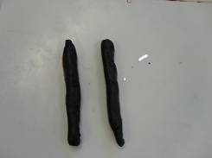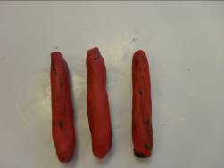

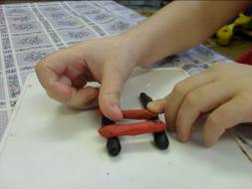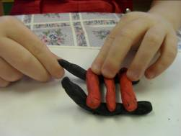

Подготовила воспитатель
Белоусова Е.А.

